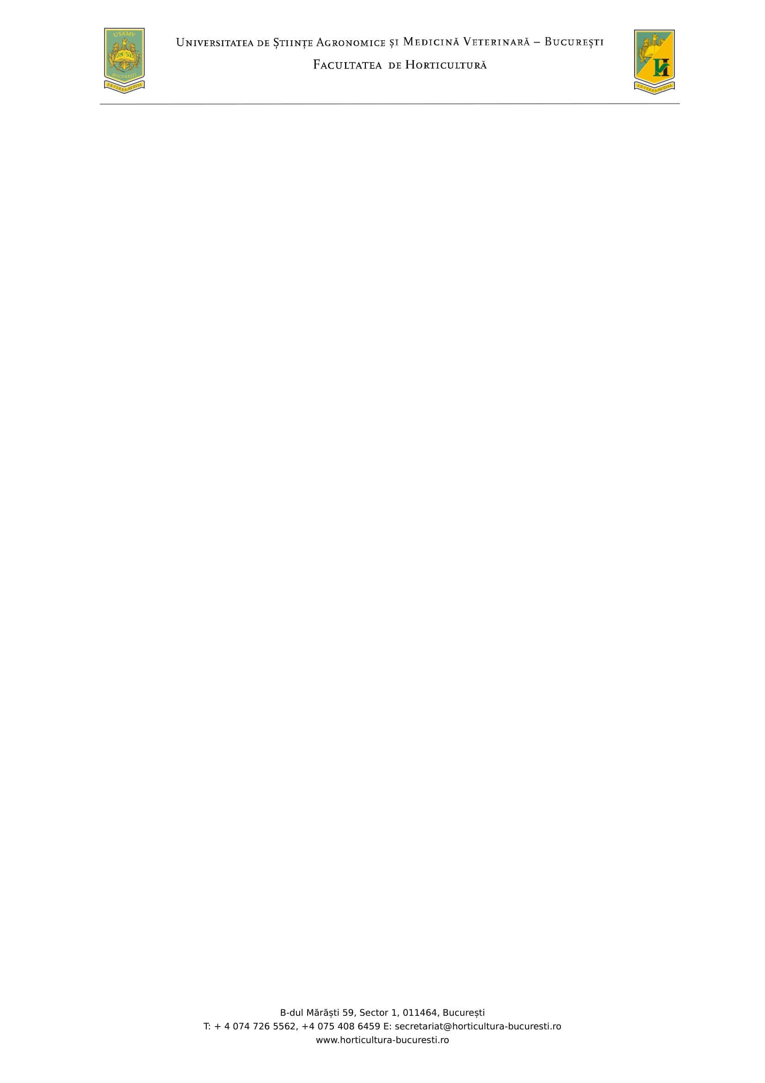

**METODOLOGIA**

**PRIVIND SUSŢINEREA EXAMENULUI DE DIPLOMĂ ŞI ÎNTOCMIREA PROIECTULUI – PROGRAM DE STUDII PEISAGISTICĂ**

**1. Susţinerea examenului de diplomă**

▪ Finalizarea studiilor se încheie cu susţinerea **Examenului de Diplomă**.

▪ Examenul de Diplomă cuprinde 2 probe:

1. Proba orală pentru evaluarea cunoștințelor fundamentale și de specialitate în peisagistică – probă eliminatorie.
2. Susţinerea proiectului de diplomă - oral (prezentarea orală a lucrării de diplomă inclusiv a planșelor și pieselor desenate).

▪ Înscrierea la Examenul de Diplomă se face prin depunerea la secretariatul facultății a unui **Dosar de înscriere** de către fiecare absolvent cu cel puţin 10 zile înainte de data la care este programată începerea examenului. Odată cu dosarul de înscriere se depune şi Lucrarea de Diplomă elaborată de către absolvent, cu acordul îndrumătorului ştiinţific care semnează că este de acord cu susținerea.

▪ ***Dosarul trebuie sa cuprindă următoarele*** ***documente***: cererea de înscriere, declarația de autenticitate, raportul de similitudini, fișa de lichidare, 2 fotografii color ¾ și lucrarea de diplomă în format fizic și electronic (memory stick sau CD).

▪ **Tema Proiectului de Diplomă** trebuie să fie în aria uneia dintre disciplinele de specialitate cuprinse în Planul de învățământ al programului de studii.

▪ Studenții vor putea consulta tematica pentru proiectele de diplomă pusă la dispoziție de cadrele didactice în platforma Academic fără a fi însă limitate doar la acestea. În acord cu cadrul didactic pot alege și o altă temă de cercetare în domeniul disciplinei de profil.

▪ Comisia va accepta doar lucrările care sunt avizate de îndrumătorul ştiinţific şi care corespund din punct de vedere ştiinţific şi al formei de prezentare/redactare !

▪ Îndrumătorul ştiinţific al lucrării de diplomă poate fi unul din următoarele cadre didactice: profesor, conferenţiar, şef de lucrări sau asistent cu titlul de doctor din cadrul USAMV Bucureşti care a desfăşurat activităţi didactice la programul de studiu respectiv. Cadrele didactice de la alte specializări/facultăţi/universităţi şi cercetătorii din diferite instituţii de cercetare pot fi îndrumători de proiecte de diplomă numai în cotutelă cu un profesor, conferenţiar, şef de lucrări sau asistent cu titlul de doctor din cadrul USAMV Bucureşti care a desfăşurat activităţi didactice la programul de studiu respectiv.

▪ **Proiectul de diplomă se susţine oral în faţa Comisiei**, prezentarea având caracter public.

La prima probă orală, membrii comisiei apreciază nivelul cunoștințelor fundamentale și de specialitate în baza raspunsurilor primite din partea absolventului.

La cea de a doua probă orală, prezentarea proiectului de diplomă se bazată pe un suport vizual explicit, realizat cu ajutorul unor programe specializate la alegere și se va face într-un timp de aproximativ 10-12 minute, incluzând și întrebările din partea membrilor comisiei.

▪ Președintele comisiei poate întrerupe susţinerea pentru depăşirea timpului alocat.

▪ Prezentarea va începe cu titlul proiectului de diplomă, numele absolventului și al îndrumătorului științific, după care se vor prezenta pe scurt obiectivele temei, localizarea în timp și spațiu a cercetării, materialul și metoda de lucru. Prezentarea va continua cu rezultatele obținute, evidențiindu-se rezultatele cu caracter de originalitate sau inovative, importanța teoretică și practică a acestora, concluziile și eventualele recomandări formulate pe baza cercetărilor și a studiilor proprii.

▪ După încheierea susţinerii, membrii comisiei adresează candidatului întrebări referitoare la conţinutul şi prezentarea proiectului.

* Nota de promovare trebuie să fie de minim 5,00 (cinci) pentru fiecare din cele două probe.
* Media de promovare a examenului de diplomă este de cel puțin 6,00 (șase).
* Nota fiecărei probe, calculată ca medie aritmetică a notelor membrilor comisiei de examen precum și media examenului de diplomă se determină cu două zecimale, fără rotunjire. Notele acordate de membrii comisiei sunt numere întregi de la 1 la 10.

▪ Rezultatele se comunică prin afişare, în termen de cel mult 48 de ore de la data susţinerii examenului, pe pagina web a facultății / platforma Academic / avizier.

**2. Structura Proiectului de Diplomă**

▪ Titlul Proiectului de diplomă trebuie să fie concret şi să reflecte conţinutul cercetărilor efectuate.

▪ Proiectul de diplomă va fi structurat în conformitate cu cerinţele specifice temei abordate.

▪ Proiectul de diplomă va conține atât parte scrisă (prezentarea elementelor teoretice, metodologice, analitice) cât și parte desenată (expresie grafică a studiului / proiectului), ce vor fi integrate în cadrul unei lucrări (de tip booklet - publicație cu text și imagini incluse), format A4.

▪ Lucrarea în format A4 (parte scrisă și parte desenată) va fi structurată pe capitole şi subcapitole si va cuprinde:

➢ **Coperta** lucrării cu numele universității și al facultății, titlul, numele autorului și al îndrumătorului / îndrumătorilor, anul și orașul.

➢ Prima pagină a lucrării va cuprinde antetul facultății, numele universității și al facultății, numele programului de studiu, titlul, numele autorului și al îndrumătorului / îndrumătorilor, anul și orașul. Pe această pagină, îndrumătorul / îndrumătorii științific(i) își va/vor da acordul cu privire la susținerea lucrării.

➢ Următoarea pagină poate fi dedicată Mulțumirilor (opțional – în cazul colaborării cu mai mulți specialiști în cadrul îndrumării interdisciplinare).

➢ Abrevieri (opțional – doar în cazul în care utilizarea acestora este inevitabilă).

➢ **Cuprins[1]**

➢ **Introducere** (1 pagină) - motivarea subiectului ales/justificarea temei, obiectivele cercetării

➢ **Capitolul I** (maxim 10 pagini) **- Sinteza literaturii de specialitate** în cadrul temei alese *(literature review)* - definiții, concepte, modele, studii de caz relevante pentru tema aleasă, etc. Se vor consulta cel puțin 10 surse bibliografice (articole științifice, capitole din cărți de specialitate, studii, documente etc.). Se recomandă ca sursele bibliografice să fie din ultimii 10 ani.

➢ **Capitolul II** (maxim 15 pagini) - **Prezentarea situației existente** - atât sub formă grafică, cât și scrisă - cu prezentarea materialelor de lucru și a metodelor abordate pentru realizarea analizelor. Se vor integra grafice, fotografii, tabele, schițe, crochiuri, etc.

Aspectele care se vor analiza, precum și metodele specifice vor fi stabilite de comun acord cu îndrumătorul, astfel încât să conducă la o cât mai bună înțelegere a sitului analizat, a problemelor, precum și a potențialului acestuia (aspecte istorice, evolutia, încadrarea în teritoriu a sitului studiat, vegetația, circulațiile și accesibilitatea, funcțiunile în interiorul sitului studiat și în vecinătatea sitului, etc.

La finalul acestui capitol concluziile se vor concretiza într-o sinteza a analizelor pe maxim o pagină (exprimată atât în scris, cât și grafic).

➢ **Capitolul III** - **Intervenții și propuneri** (maxim 25 de pagini)asupra sitului studiat. Va cuprinde următoarele subcapitole:

- Diagnostic, Strategia de intervenție, Concept (scris și grafic)

- Soluția generală și soluții de detaliu (scris și grafic)

- Detalii tehnice, planuri de plantare, compoziția vegetală și argumentarea acesteia, detalii de construcții, secțiuni etc. (grafic cu o argumentare scrisă pentru detaliile alese)

- Schițe de atmosferă, randări etc.

➢ **Concluzii și recomandări** (maxim 2 pagini)

➢ **Bibliografie** (1-2 pagini)

▪ Capitolul I constituie suportul teoretic pe care se bazează proiectul de diplomă şi va cuprinde un studiu asupra literaturii de specialitate referitoare la tema abordată. Citările bibliografice din text trebuie să se regăsească la finalul lucrării în lista bibliografică. Acest capitol poate conţine unul sau mai multe subcapitole, după cum consideră autorul că este necesar (maxim 10 pagini)

▪ Contribuțiile proprii - Capitolele II și III reprezintă partea cea mai consistentă a lucrării. În capitolul II (10-15 de pagini) sunt prezentate metodele de cercetare aplicate, concluziile analizelor, iar în capitolul III (15-25 de pagini) se vor prezenta strategia și propunerile de intervenție pe sit. Din această parte a lucrării vor fi selecţionate cele mai importante şi reprezentative aspecte şi rezultate pentru a fi prezentate în faţa comisiei, în cadrul susţinerii publice.

▪ Concluziile şi eventual recomandările vor fi structurate pe 1-2 pagini.

▪ Bibliografia va cuprinde toate titlurile din literatura de specialitate folosite ca bază de documentare, ce trebuie să fie menţionate în limba în care au fost consultate (nu vor fi traduse).

▪ Conținutul proiectului de diplomă va fi integrat și prezentat în minim 5 planșe pe format A1, cu paginare pe verticală (portrait), cu următoarea structură:

➢ Planșa 1 - Încadrarea în teritoriu și analizele privind situația existentă;

➢ Planșa 2 - Concluzii (sinteza analizelor), strategie, concept;

➢ Planșele 3, 4, 5 - Soluție generală și soluții de detaliu; secțiuni/vederi; Ambianțe, schițe și crochiuri, etc. Detalii tehnice și detalii de construcție, planuri de plantare, compoziție vegetală, listă de plante etc.

▪ Atât lucrarea scrisă format A4 (booklet), cât și planșele format A1 vor avea layout-uri comune. Template-urile vor fi disponibile pe platforma academică a Facultății de Horticultură cu cel puțin un an înainte de susținerea examenului de diplomă.

▪ Proiectul de diplomă trebuie să fie redactat cu diacritice, fără greşeli gramaticale, într-un limbaj academic impersonal, caracteristic lucrărilor de cercetare.

**3. Redactarea Proiectului de Diplomă**

▪ Formatul paginii este A4, printare față-verso, cu următoarele margini: 3 cm stânga, 2 cm sus, 2 cm dreapta şi 2 cm jos.

▪ Paginile vor fi numerotate în partea de jos, centrat, utilizând fontul „Times New Roman” mărime 10. Paginaţia va începe cu numărul 1 la Cuprins (coperta interioară nu va fi numerotată).

▪ Fontul utilizat pentru redactarea proiectului va fi „Times New Roman 12”, cu spaţiere la un rând şi jumătate.

▪ Titlul capitolelor va fi „Times New Roman 14”, majuscule, bold, aliniat „Centrat”.

▪ Titlul subcapitolelor va avea mărime „Times New Roman 12”, bold, fără majuscule, aliniat „Justify”, indentat la un tab (1,25 cm).

▪ Textul lucrării va avea mărime „Times New Roman 12”, aliniat „Justify”, cu paragrafe indentate la un tab (1,25 cm).

▪ Denumirile latineşti ale genurilor şi speciilor (plante, insecte, animale etc.) vor fi scrise cu italic, mărime corespunzătoare locului unde apar aceste denumiri (titlul lucrării, titlul capitolelor și subcapitolelor, textul propriu-zis al lucrării).

▪ Informaţiile preluate, citate sau analizate din surse bibliografice, vor fi urmate de citarea între paranteze a autorilor (nume, an). Exemplu: pentru un singur autor (Ionescu, 2008); doi autori (Ionescu şi Ștefan, 2007); mai mulţi autori (Ionescu şi colab., 2006).

▪ Tabelele vor fi redactate după cum urmează: Deasupra titlului tabelului se indică numărul tabelului, de mărime 12, boldat, aliniat „Dreapta”, sub forma: „Tabelul 1.1”. Numărul este format din numărul capitolului şi numărul tabelului din capitolul respectiv. Titlul tabelului se scrie deasupra tabelului (sub numărul tabelului), de mărime 12, boldat, aliniat „Centrat”. Textul tabelului va fi de mărime 12, aliniat „Centrat”. În tabelele cu multe date, se pot folosi şi fonturi mai mici (min. 8), precum şi spaţierea la un rând. Atunci când tabelul conţine date din literatura de specialitate, la baza tabelului se prezintă sursa, de mărime 10, aliniat „Stânga”, astfel: „După: autor principal, an, pagina” sau „Sursa: autor principal, an, pagina” utilizând „Times New Roman”.

▪ Graficele şi figurile vor fi redactate după cum urmează: - Sub grafic sau figură se indică numărul graficului sau figurii, de mărime 12, boldat, aliniat „Centrat”. Numărul este format din numărul capitolului şi numărul graficului sau a figurii din respectivul capitol, sub forma: Figura 1.1. Denumirea graficului sau figurii este în continuarea numărului, de mărime 12, aliniat „Centrat”.

Denumirea trebuie să fie sugestivă pentru conţinutul şi structura figurii sau a graficului. Atunci când graficul sau figura conţine date din literatura de specialitate, la baza graficului sau figurii se prezintă sursa, de mărime 10, aliniat „Stânga” (înainte de număr şi denumire), astfel: „După: autor principal, an, pagina” sau „Sursa: autor principal, an, pagina”.

▪ Bibliografia trebuie să îndeplinească următoarele cerinţe:

- Sursele bibliografice trebuie să fie numerotate şi se trec în ordine alfabetică şi cronologică, începând cu sursele la care se poate menţiona numele autorului, continuând cu sursele la care nu se poate menţiona autorul (de exemplu, legislaţie, documente de sinteză etc.), situaţie în care, în loc de numele autorului, se va folosi „***” şi încheind cu sursele consultate pe Internet. - Sursele bibliografice la care se poate menţiona autorul se vor specifica astfel: primul autor va avea numele urmat de iniţiala (iniţialele) prenumelui, iar ceilalţi autori vor avea iniţiala (iniţialele) prenumelui urmat de nume. După numele autorului (autorilor) se scrie anul apariţiei urmat de denumirea articolului şi/sau a cărţii, editura şi locul apariţiei (pentru cărţi), volumul, numărul articolului, prima şi ultima pagină a lucrării citate (pentru lucrări ştiinţifice).

▪ Exemplu: Ionescu D., Ștefan I., 2008. Tehnici noi de conducere a mărului. Editura Ceres, Bucureşti.

- Sursele bibliografice la care nu se poate menţiona autorul se vor specifica astfel: ***, anul apariţiei urmat de denumirea articolului şi/sau a cărţii, editura şi locul apariţiei (pentru cărţi) sau volumul, numărul acestuia, prima şi ultima pagină a lucrării citate (pentru lucrări ştiinţifice).

▪ Exemplu: *** 2022, Date statistice privind suprafeţele cultivate cu viță de vie. Ministerul Agriculturii şi Dezvoltării Rurale, Bucureşti.

- Sursele bibliografice consultate pe Internet se vor specifica prin pagina care a fost consultată cu data la care a fost accesată resursă electronică

▪ Exemplu: http://www.madr.ro/ (accesed 30.04.2023)

**4. Prezentarea Proiectului de Diplomă**

▪ Proiectul de diplomă va avea un număr de **minim 40** și respectiv **maxim 60 de pagini** fără a include în acest număr și planșele.

▪ Proiectul de diplomă trebuie legat corespunzător iar la final sa conțină un CD/Memory stick cu forma electronică a lucrării.

▪ Culoarea coperții va fi de culoare verde închis.

1. Cuprinsul va include toate părţile componente ale lucrării şi paginaţia acestora.